**声之所向、心之所往**

——双流区名师夏加强工作室课例研讨活动

五月的暖风已经吹过，六月的蝉鸣已经响起。2023年6月13日，双流区名师夏加强工作室全体成员、九江小学全体音乐教师齐聚九江小学，开展主题为“基于教学评一致的小学班级合唱教学策略研究”的课例活动。活动以课例展示，观课、议课、导师评课等研讨形式开展，活动中，全体参会老师关注教学策略，深化认识高效课堂，践行“教学评一致性”理念，促进了音乐课堂教学有效性的提升。

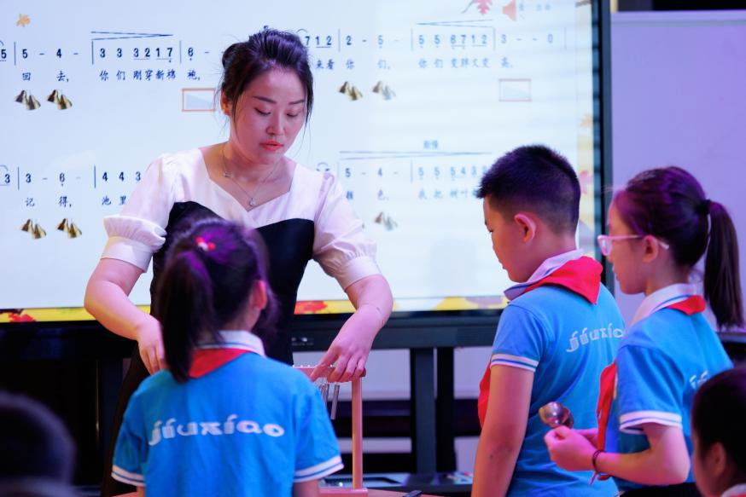活动由九江小学董佳老师主持，课例展示环节首先由九江小学何学老师执教人音版小学四年级下册第六单元《风景如画》中的唱歌课《西风的话》。

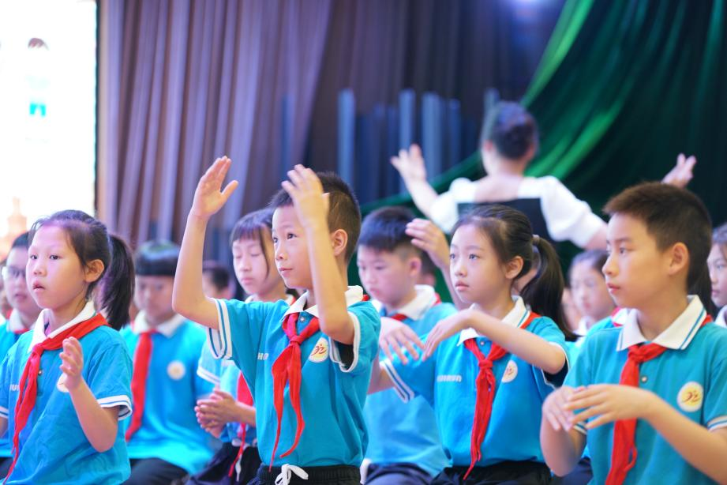何老师教学目标叙写清晰，教学过程完整，从导入部分开始带领学生感受秋天，引出秋天“拟人化”的音乐形象，通过行走、律动等方式感受音乐的节拍、乐句，从动觉、听觉、视觉多个方面感受歌曲的意境。何老师在课堂上时刻关注学生的状态，遇到音准问题时及时停下来纠正并反复练习。最后加入打击乐器的完整呈现，让孩子们和在场老师都感受到歌曲富有诗意的意境。

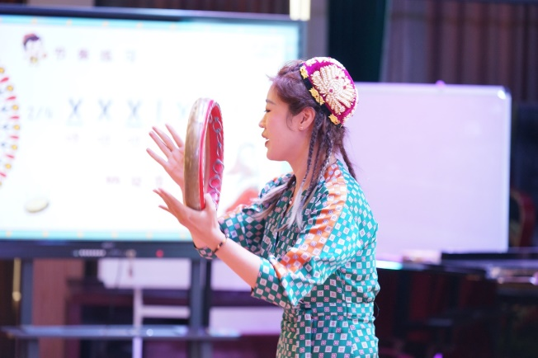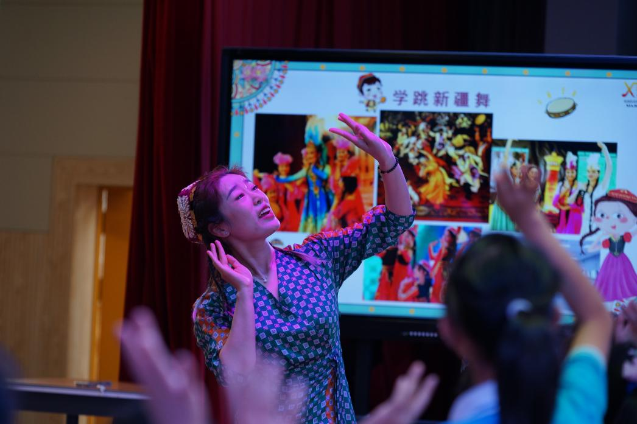第二堂课由川大西航港实验小学赵方冬老师执教二年级唱歌课《新疆是个好地方》，赵老师通过看新疆、舞新疆、唱新疆、演新疆四个课堂环节，不仅让孩子们学会歌曲，感受切分音的特点，还让孩子们了解了新疆的风土人情和民族特色文化。赵老师时刻关注学生，聆听学生的回答并及时给予评价，让整堂课气氛活跃，学生参与度兴趣度都非常高。最后小组编创的环节培养了学生的合作意识，做到了把课堂还给学生。

最后，工作室导师夏加强为本次活动总结。他围绕三个关键词是“律动”（以“律动”为立足点和突破点）、“体验”（以“体验”为重点和核心）、“文化”（以“文化”为切入和辅助）对今天的课例进行点评，对两位老师运用了模块化教学给予肯定，两位老师分别用自然之美和民族文化之美引发了学生的情感共鸣。同时对两节课也提出了改进建议：1、对学生的学习评价可以在丰富一点。2、教师与教学内容的情感融合再深一点。3、进一步引导学生学会用最美的声音说话。

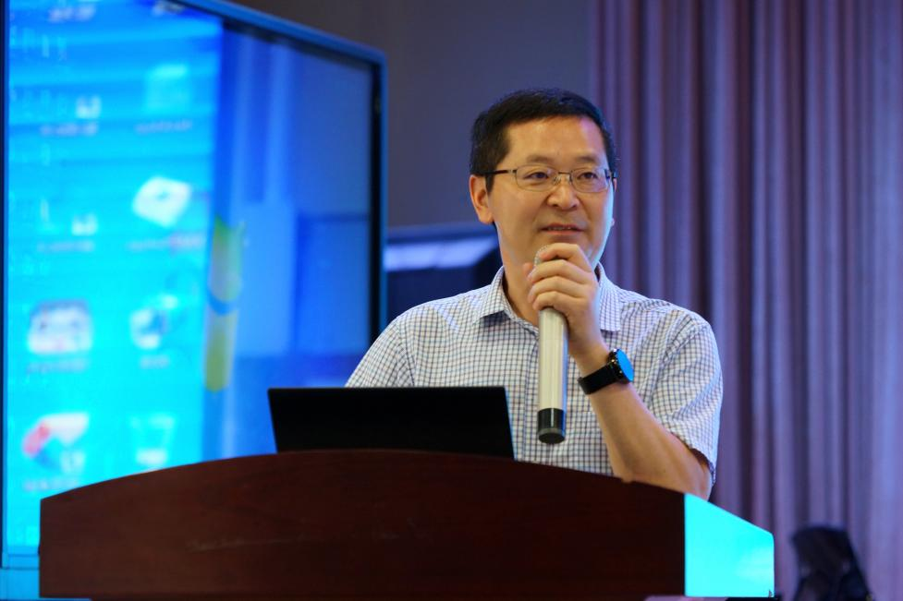

师父也提示老师们，音乐课堂要引导学生在真正的生活情景中进行音乐体验和情景创设，他反复强调作为音乐老师，无论作业设计、活动设计都不能脱离课标来进行。要做到这一点，我们就要精读课标，对课标，词句反复咀嚼、消化，真正做到将课标内容内化于心，只有这样才能成为一名优秀音乐教师。

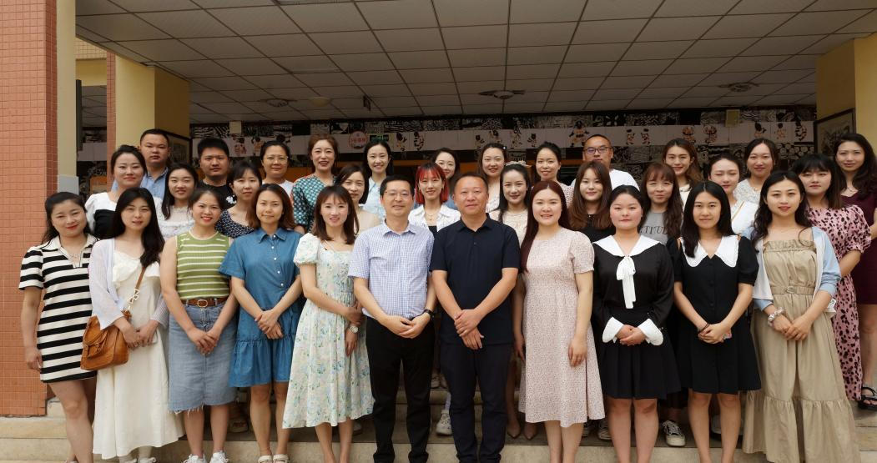

通过本次活动的学习，工作室的老师们都得到了成长，相信通过每次活动的开展学习，老师们也会不断地改善自己的教学理念，以全新的面貌思考和探究，感悟，在以后的课堂中更加立足课堂。